Министерство по делам
молодежи и спорту
Республики Татарстан

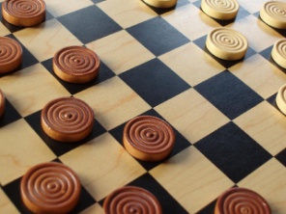  Федерация шашек  Республики Татарстан | 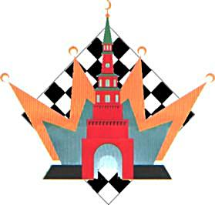  Центральная специализированная  детско-юношеская шахматная школа олимпийского резерва  имени Р.Г. Нежметдинова

Открытый чемпионат Республики Татарстан по русским шашкам среди мужчин и женщин

Казань, 21-23 февраля 2016 года
УЧАСТВУЮТ:
- Победитель Всемирных интеллектуальных Игр, лауреат Всемирного шашечного Оскара, многократный чемпион России, Европы и мира, заслуженный мастер спорта России Олег Дашков, МГР (г.Самара)
- Победитель Кубка мира, чемпион мира и Европы в составе сборной России, чемпион Республики Татарстан Дмитрий Цинман, МГР (г.Казань)
- Бронзовый призер Кубка России, экс-чемпион Республики Татарстан Денис Шогин, ММ (Казань)
- Победитель этапов Кубка Мира, призер первенств мира
среди молодежи Андрей Гнелицкий, ММ (Казань)
- Мастера спорта России: Олег Михайлов (Чебоксары),
Шамиль Гаязов, Наиль Минсафин, Михаил Крылов,
Елдыз Гатауллина, Фарид Шайдуллов (все Казань)

А также ведущие шашисты Высокой Горы, Зеленодольска, Наб.Челнов,
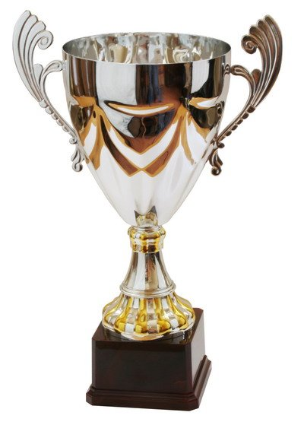
Тетюш, Сабов, Самарской области, Республик Башкортостан, Чувашия и Марий Эл.

Главный судья – В.А. Храменков (г. Казань).
Соревнования проводятся в помещении ГАОУДО «ЦСДЮШШОР им. Р.Г. Нежметдинова» МДМС РТ (ул.Бутлерова, 7)
ТОРЖЕСТВЕННОЕ
ОТКРЫТИЕ ТУРНИРА
21 ФЕВРАЛЯ в 13.00

Начало игр: 21 февраля с 13.15;
22-23 февраля с 10.00.

